ДЕПАРТАМЕНТ ОБРАЗОВАНИЯ АДМИНИСТРАЦИИ ГОРОДА ЕКАТЕРИНБУРГА
МУНИЦИПАЛЬНОЕ АВТОНОМНОЕ ОБЩЕОБРАЗОВАТЕЛЬНОЕ УЧРЕЖДЕНИЕ
СРЕДНЯЯ ОБЩЕОБРАЗОВАТЕЛЬНАЯ ШКОЛА № 81 (МАОУ СОШ № 81)
Избирателей ул., д.68, Екатеринбург, Свердловская область, 620143, тел. (343)325-45-80, e-mail:sоch81@eduekb.ru

Информационная справка о проведенном мероприятии по предупреждению дорожно-транспортных проишествий

Дата: 18.09.2024 г.
Класс: 3 «Б»
ФИО педагога: Лобанова К.А.
Цель посещения: пропаганда безопасного поведения на дорогах.
Тема занятия: квест «Азбука безопасности на дороге» на игровом перекрестке.
Присутствовало: 26
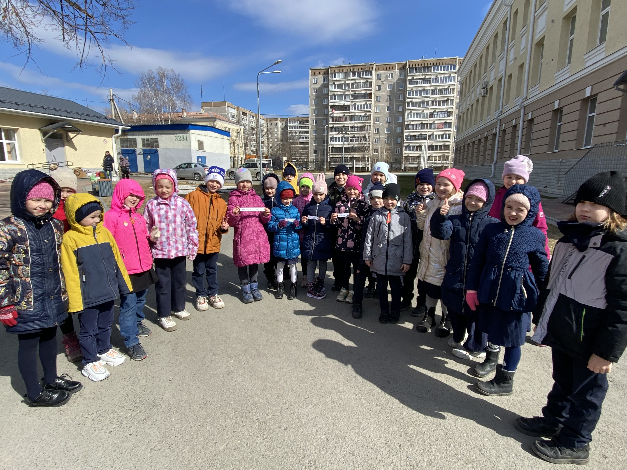

Результат занятия: повторение с обучающимися правила дорожного движения, сигналы светофора, знакомство с дорожными знаками, формирование навыков правильного и безопасного поведения на улице и дороге; расширение знания обучающихся по безопасности движения; воспитание интереса и уважения к общему закону дорог и улиц; развитие внимания, активности и ответственности.

Классный руководитель: К.А. Лобанова

